ЧТО НУЖНО ЗНАТЬ О ПЕДИКУЛЕЗЕ?
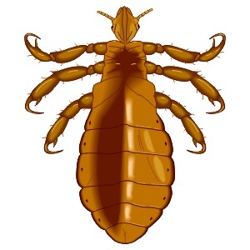

ПЕДИКУЛЕЗ (вшивость) – паразитирование на человеке вшей, питающихся его кровью. Бывают головные, платяные и лобковые вши. Головные и платяные могут переносить возбудителей сыпного и возвратного тифа.
Головные вши – держатся на волосяном покрове близ кожи, чаще на висках темени и затылке.
Платяные вши – в складках одежды, особенно в швах.
Лобковые вши – на ресницах, в подмышечных впадинах, на бровях, в бороде, лобковой области.

Причины заболевания:
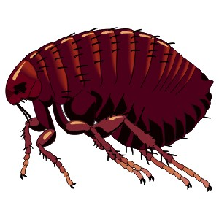
1.Несоблюдение правил личной гигиены.
2.Совместном пользовании одеждой, постелью, головными уборами и расческами.
3.Контакт с завшивленными в транспорте, месте проживания, местах временного пребывания, детских организованных коллективах.

Обычно выявляют заболевание на приеме у врача при любом обращении в поликлинику или стационар, в школах и детских дошкольных учреждениях при периодических осмотрах медработниками, и обращении самого больного в связи с зудом тела, кожи головы.
Что нужно делать, если вши обнаружены на теле человека или одежде:
- Обратиться к врачу по месту жительства.
- Обратиться в Центр дезинфекции и стерилизации.
- Провести обработку самостоятельно с помощью инсектицидных средств (волосистая часть головы, тела, постельное белье, одежда).
Профилактика заболевания:
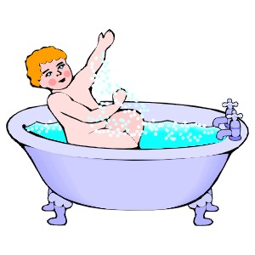
1.Систематически осматривать на наличие педикулеза детей, посещающих школы и ДДУ.
2.Соблюдать правила личной гигиены: своевременно мыть голову и тело, регулярно проводить смену нательного и постельного белья.
3.Не пользоваться чужими расческами, одеждой, бельем, постельными принадлежностями.

